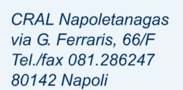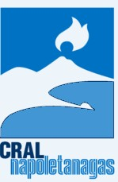

COMUNICATO N. 18/2021

OGGETTO: CONVENZIONE VALLE DELL’ORSO,

Si porta a conoscenza di tutti i Soci interessati che è stato convenzionato il PARCO AVVENTURA E PARCO ACQUATICO DI VALLE DELL’ORSO sito in Via Giovanni XXIII, 54 Torre del Greco (NA) 80059 Italy.
T. +39 0818473942 info@valleorso.it | www.valleorso.it

A TUTTI I SOCI CRAL CHE NE FARANNO RICHIESTA TRAMITE MAIL, SARANNO INVIATI I VOUCER CRAL CHE DANNO DIRITTO ALLO SCONTO DI 3 EURO SUI BIGLIETTI PARCO ACQUATICO E 2 EURO SUI BIGLIETTI PARCO AVVENTURA.

N.B.: IL voucher univoco è valido per l’intero anno per tutte le attività (parco acquatico, parco avventura ed eventi a tema) senza alcun limite di utilizzo annuo.
Il voucher avrà invece un limite massimo di spendibilita’ giornaliera pari a 4 ingressi ( per ogni singolo utilizzatore).
Il voucher digitale sara’ presentato alle casse di ingresso del parco per l’acquisto dei biglietti ai prezzi scontati e concordati in convenzione.
La direzione del parco si riserva il diritto di sospendere le promozioni senza alcun obbligo di preavviso e di richiedere titolo di legittimità del voucher.

Napoli, 31/5/2022

Il Presidente Oreste Schettino

